App inventor: Игра кликер “MoleMash”

**Цель**: создать игру “MoleMash”при помощи анимирования картинок

**Принцип работы:**-простая анимация перемещения по времени (изменение координат)  
-случайное перемещение объекта  
-фиксация касания  
-подсчет количества касаний  
-рандом (смена картинок)  
-по желанию можно нарисовать спрайты самостоятельно

Игра будет спроектирована таким образом, что спрайты перемещаются каждые полсекунды. Если до них дотрагиваются, счет увеличивается на один и телефон вибрирует(по желанию). Нажатие на кнопку «Сброс» обнуляет счет. На экране будет также появляться бомба, на которую нельзя  
нажимать.  
Спрайты — это изображение, которое перемещается по холсту на экране. У каждого спрайта есть **Скорость** и **Курс**, а также **Интервал.**Процедура (или функция) — это набор действий, которые выполняют определенную задачу.  
Если в программе есть последовательность действий, выполнение которых нужно повторить несколько раз, можно определить ее как процедуру, и тогда, вам не нужно будет повторять всю последовательность действий каждый раз.  
Процедуры могут иметь параметры и возвращать значения. В этом уроке у нас самый простой случай: процедура без параметров, которая не возвращает значений.  
При создании этой игры мы изучим:  
•графические спрайты  
•таймер и компонент Часы  
•выбор случайного числа от 0 до 1  
•текстовые блоки  
•по желанию можно нарисовать героя самим.

Дизайн главного экрана приложения.

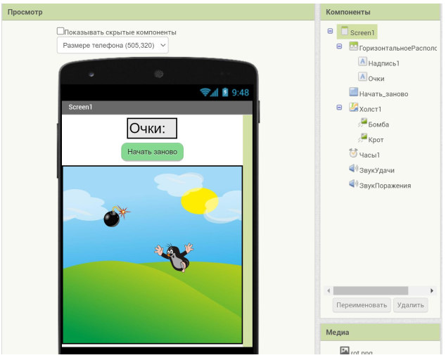

Обратите внимание на свойства компонента ***Часы***. Необходимо задать интервал таймера таким образом, чтобы персонажи двигались с оптимальной скоростью. Например, чтобы спрайты меняли своё положение раз в полсекунды, нужно установить интервал 500 миллисекунд

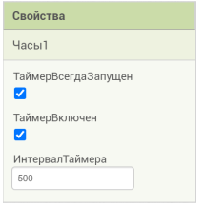

***1 Пример программ для проекта***

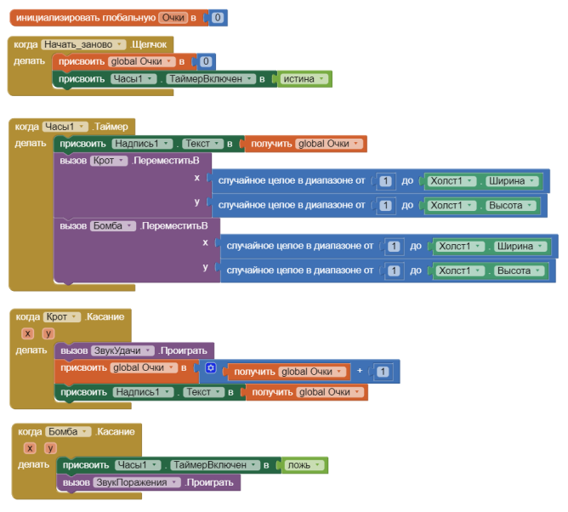

***2. Дополнительные задания:***1. Добавьте второй спрайт, на который необходимо кликать  
2. Сделайте так, чтобы очки начислялись только при условии касания одновременно  
обоих спрайтов.  
2. Сделайте так, чтобы после каждых 10 касаний скорость появления спрайтов увеличивалась  
3. Введите завершение игры после 10 промахов (Уведомитель «Game over”)  
4. Задайте рандомное появление изображений, чтобы картинки спрайтов менялись  
при каждом появление, а также само появление стало рандомным (т.е. появляется  
вероятность, что спрайт не появится)